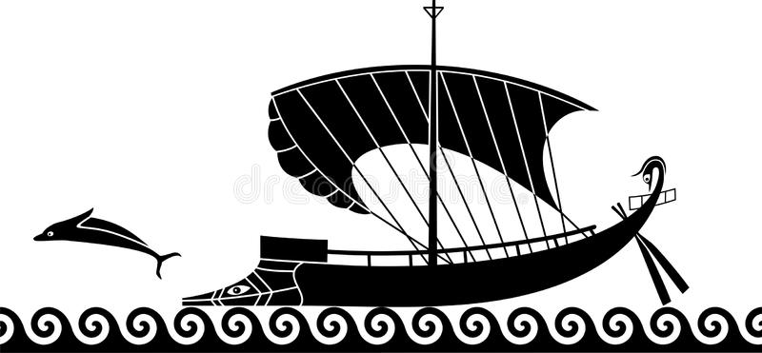 **Ξενοφῶντος Ἑλληνικά: Βιβλ. 2, κεφ. 2, παρ. 3-4**

**Η αναγγελία της συμφοράς!**

|  |  |
| --- | --- |
| Εικόνα1.gifἘν δὲ ταῖς Ἀθήναις  ἀφικομένης τῆς Παράλου  νυκτὸς  ἐλέγετο ἡ συμφορά,  Εικόνα1.gif καὶ οἰμωγή διῆκεν εἰς ἄστυ  ἐκ τοῦ Πειραιῶς  διὰ τῶν μακρῶν τειχῶν,  παραγγέλλων ὁ ἕτερος τῷ ἑτέρῳ·  ὥστ’ οὐδείς ἐκοιμήθη  ἐκείνης τῆς νυκτός,  πενθοῦντες  *Θρήνος γυναικών*  *Τηλέμαχος Ξάνθος*  οὐ μόνον τοὺς ἀπολωλότας,  ἀλλά πολύ μᾶλλον ἔτι  αὐτοί ἑαυτούς,  νομίζοντες πείσεσθαι  οἷα ἐποίησαν  Μηλίους τε  ὄντας ἀποίκους Λακεδαιμονίων,  κρατήσαντες πολιορκίᾳ,  καὶ Ἱστιαίεας καὶ Σκιωναίους  *Μάνα με παιδί*  *μετά τον πόλεμο*  *Κούλα Μπεκιάρη*  καὶ Τορωναίους καὶ Αἰγινήτας  καὶ ἄλλους πολλοὺς τῶν Ἑλλήνων.  Τῇ δὲ ὑστεραίᾳ  ἐποίησαν ἐκκλησίαν,  ἐν ᾗ ἔδοξε  ἀποχῶσαι τε τοὺς λιμένας  πλὴν ἑνὸς  καὶ εὐτρεπίζειν τὰ τείχη  καὶ ἐφιστάναι φυλακὰς  καὶ παρασκευάζειν τὴν πόλιν  πάντα τἆλλα  ὡς εἰς πολιορκίαν. | Στην Αθήνα, λοιπόν,  όταν έφτασε η Πάραλος  τη νύχτα,  διαδιδόταν η είδηση της συμφοράς  Εικόνα1.gifκαι ο θρήνος έφτανε στην πόλη  από τον Πειραιά  μέσω των Μακρών Τειχών,  καθώς την ανακοίνωνε ο ένας στον άλλο·  γι’ αυτό κανείς δεν κοιμήθηκε  εκείνη τη νύχτα,  γιατί πενθούσαν  όχι μόνο τούς σκοτωμένους  ἀλλά πολύ περισσότερο ακόμη  (ἐπειδή πενθούσαν) οι ίδιοι τους εαυτούς τους,  ἐπειδή πίστευαν ότι θα πάθουν  τέτοια που έκαναν (οι ίδιοι οι Αθηναίοι)  και στους Μηλίους  που ήταν άποικοι των Λακεδαιμονίων  όταν επικράτησαν σε πολιορκία  και στους κατοίκους της Ιστιαίας,  της Σκιώνης, της Τορώνης και της Αίγινας  και σε πολλούς άλλους από τους Έλληνες.  Και την επόμενη ημέρα  συγκάλεσαν συνέλευση του λαού,  κατά την οποία αποφάσισαν  να κλείσουν με επιχωμάτωση τα λιμάνια  εκτός από ένα  Εικόνα1.gifκαι να κάνουν επισκευές στα τείχη  και να βάζουν φρουρές  και να ετοιμάζουν την πόλη  ως προς όλα τα άλλα  σαν να επρόκειτο να πολιορκηθεί. |

**Δημιουργική γραφή** *(Μπορείς νά διαλέξεις ένα από τά τρία θέματα που ακολουθούν):*

**1.** Είσαι **Αθηναίος/α** της εποχής και διαμένεις στο ***«ἄστυ»****.* Να καταγράψεις τις εικόνες που βλέπεις και τους ήχους που ακούς, μετά την **άφιξη της Παράλου**, καθώς και τις σκέψεις, τα συναισθήματά σου και γενικότερα τις αντιδράσεις σου σε **σελίδα ημερολογίου**.

**2.** Είσαι **ρεπόρτερ** και γράφεις **το πρωτοσέλιδο της Αθηναϊκής** ή **Σπαρτιατικής εφημερίδας** (αν θεωρήσουμε ότι υπήρχαν τότε εφημερίδες) που θα δημοσιευθεί μετά την ναυμαχία στους Αιγός ποταμούς. Μπορείς να χρησιμοποιήσεις το word και φωτογραφικό υλικό από το διαδίκτυο ή δικά σου σκίτσα. Το αποτέλεσμα πρέπει να μοιάζει με σημερινή εφημερίδα!

**🗸 Παραλλαγή**: Ἑτοίμασε ἕνα **ἔκτακτο δελτίο εἰδήσεων** γιά τήν τηλεόραση και βιντεοσκόπησέ το!

**3.** Να γράψεις έναν **διάλογο** ανάμεσα σ’ έναν **κάτοικο της Σκιώνης** και έναν της **Αίγινας**, όταν πληροφορήθηκαν την καταστροφή των Αθηναίων στους Αιγός ποταμούς.